

内蒙古美术职业学院教务管理系统
使用手册

2016年12月

目 录
目 录 2
1. 系统简介 2
1.1 系统概述 3
1.2 客户端环境 3
1.3 系统功能 3
2. 操作说明 4
2.1 登录系统 4
2.2 用户名和密码 9
2.3 核对信息，修改密码 9
2.4 退出系统 10

系统简介
——委员管理自己的提案
——委员管理自己的社情民意
——委员管理自己的会议
——委员提交、管理自己的会议发言，查询发言
——委员管理自己的活动
——委员查询通知、会议文件、参阅资料

系统概述
《巴彦淖尔市政协委员履职服务管理系统》是通过Internet网对提案、社情民意、会议、会议发言、活动、委员、日常办公进行管理的系统。使用本系统可以有效地提高政协的办公效率，实现网上政协委员履职的无纸化办公，推动政协电子政务工作进入到一个新的应用水平。

客户端环境
客户端操作系统要求windows XP及以上，浏览器必须为IE8.0及以上。
如果需要输出或打印报表，请安装微软Word 2003及以上办公软件。

系统功能
本系统主要包括如下几大功能模块：
- 提案管理
提交新的提案、管理我的提案、附议提案、我附议的提案、提案查询等
- 社情民意
提交新的社情民意，管理我的社情民意、查看社情民意积分统计、积分明细、积分分类等
- 会议管理
查询和查看我的参会情况、进行会议请假申请等
- 会议发言
提交新的会议发言，管理我的会议发言、查询会议发言等
- 活动管理
查询和查看我的活动情况、进行活动请假申请等
- 日常办公
查询和查看通知公告、会议文件、参阅资料
重要提示
- 首次进入系统后，请务必核对本人信息是否正确。如果有误，请及时修改或联系巴彦淖尔市政协信息处，联系电话：0478-8655033 8655597。
- 信息核对无误后，请务必修改本人密码，防止他人盗用。密码长度不少于6位（数字或者字母）。
- 如果提交内容字数较多，请提前在记事本或word文档中录好保存，然后再复制到系统的提交内容输入框中，以免在线操作超时，引起信息丢失。

操作说明

登录系统
1、登录该系统有两种方法：
第一种方法：打开浏览器，进入巴彦淖尔政协网站首页
（www.bynrzx.gov.cn），如下图：
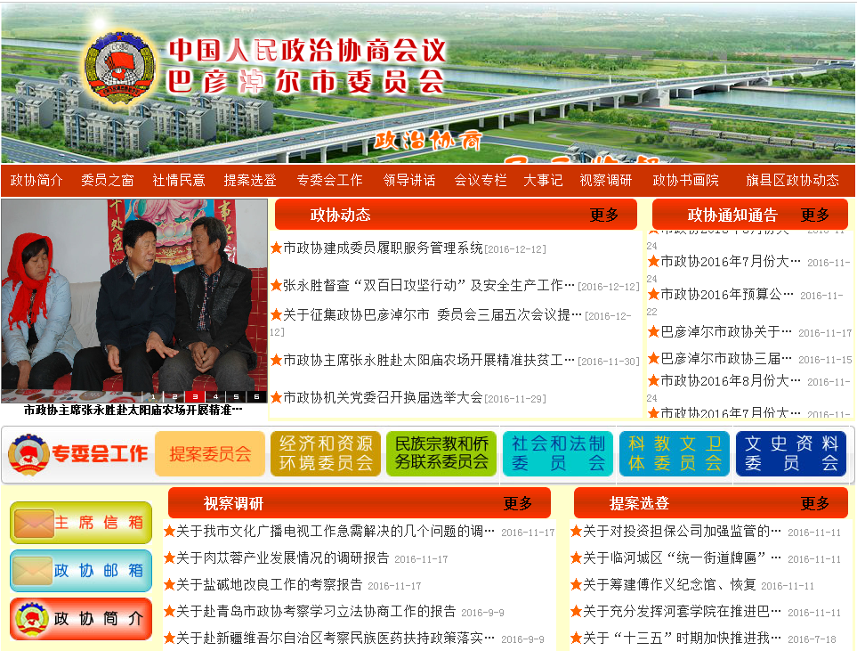
向下滚动网页，在左侧找到“政协委员履职服务管理系统”，如下图：

点击“政协委员履职服务管理系统”图片，将进入到巴彦淖尔市政协委员履职服务管理系统登录页面，如下图：
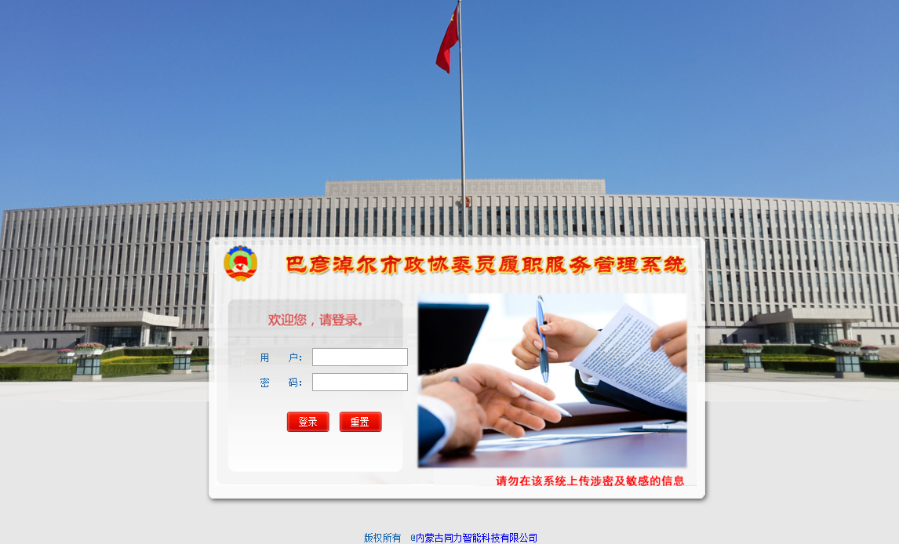
输入正确的“用户名”及“密码”，点“登录”按钮，即可登录系统。
第二种方法：在浏览器地址栏内输入并访问http://202.99.232.48，可以直接进入到巴彦淖尔市政协委员履职服务管理系统登录页面，如下图：
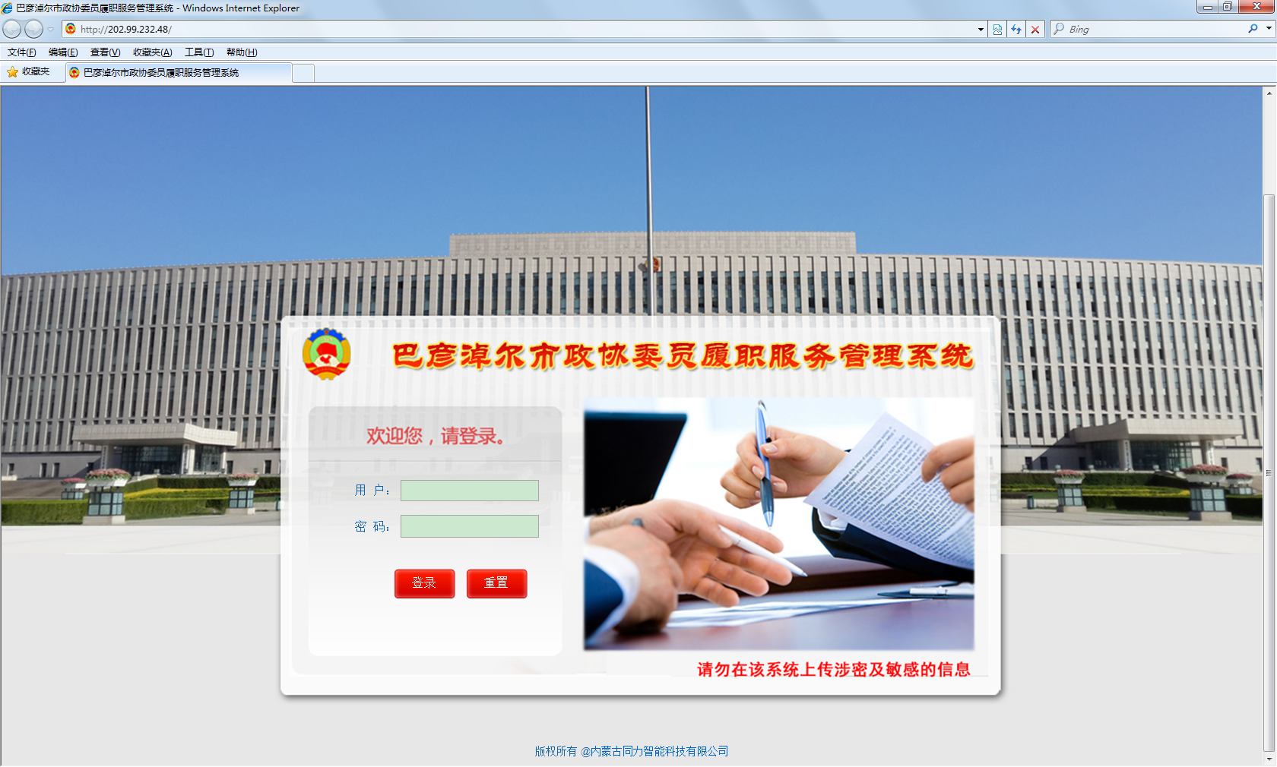
输入正确的“用户名”及“密码”，点“登录”按钮，即可登录系统。
2、桌面快捷方式与收藏夹功能
为使今后能更加方便地使用该系统，可以将网页创建桌面快捷方式或是收藏到收藏夹。
（1）创建网页的桌面快捷方式。操作方法：打开浏览器并进入到巴彦淖尔市政协委员履职服务管理系统页面，在浏览器的菜单栏中依次点击“文件→→发送→→桌面快捷方式”，如下图：
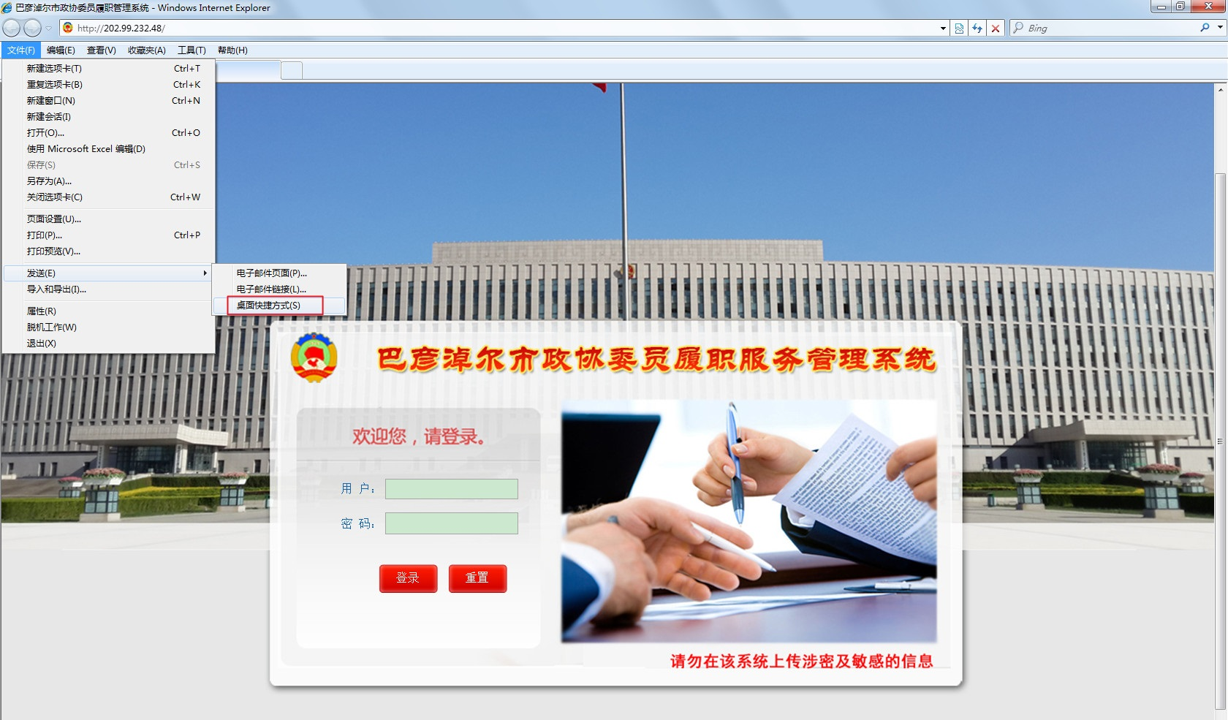
若弹出对话框”是否要将此网站的快捷方式放到桌面上“，点击”是“。即可将巴彦淖尔市政协委员履职服务管理系统登录页面在桌面创建快捷方式，如下图：
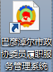
当下次需要使用该系统时，可以通过双击桌面该快捷方式快速进入到巴彦淖尔市政协委员履职服务管理系统登录页面。
（2）使用收藏夹功能。操作方法：打开浏览器并进入到政协委员履职服务管理系统页面，在浏览器的菜单栏中依次点击”收藏夹→→添加到收藏夹“，如下图：
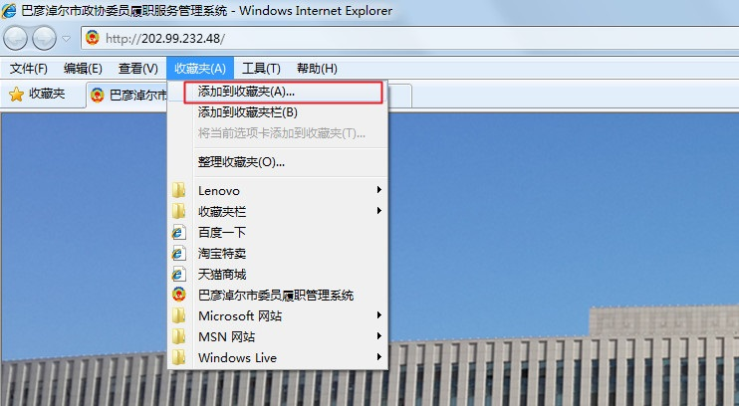
在弹出的添加收藏对话框中，可以对网页名称和创建位置进行修改（一般采取默认设置），点击”添加“，就将该网页添加到了收藏夹当中。当下次需要使用该系统时，可以通过打开浏览器，在菜单栏中点击”收藏夹“，在下拉菜单中找到已收藏的社情民意管理平台页面，直接点击即可进入到该系统的登录页面。如下图：
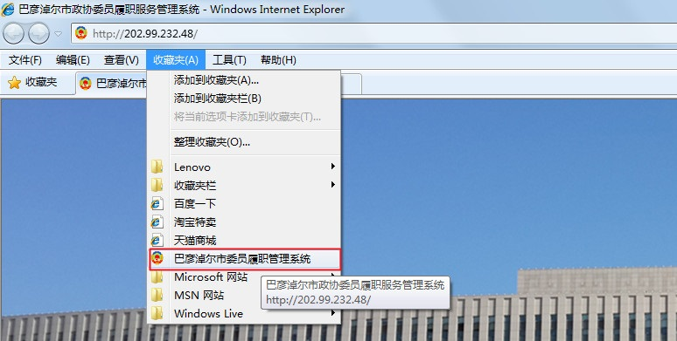

用户名和密码
用户名：委员手机号码，初始密码为：手机号码后六位

委员 | 对应用户名
张** | 135****5477
王** | 138****9933
黄** | 139****7287

核对信息，修改密码
首次登录系统成功后，点击“个人资料”核对个人信息是否正确，如下图：
个人信息，如下图：
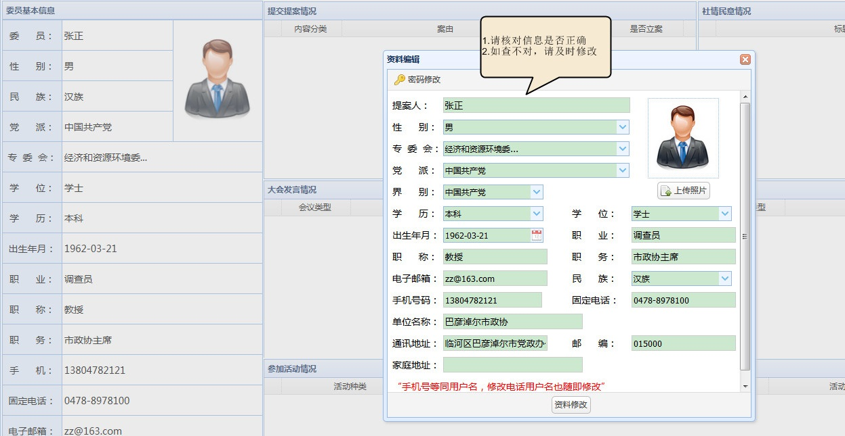
提示：如果个人信息有误，请及时修改更正或联系信息处（电话：0478-8655033 8655597）。
信息核对无误后，请务必修改密码，点击左上角，如下图：
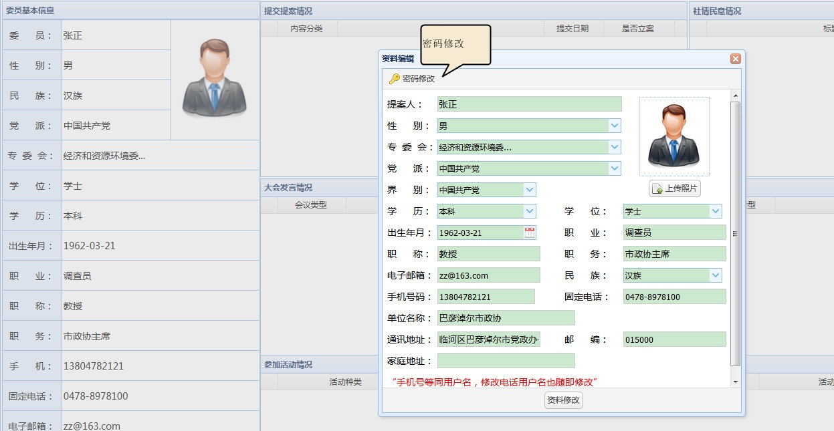

将弹出修改密码界面，如下图：
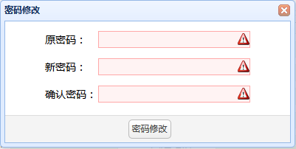
输入正确的“初始密码”，输入“新密码”和“确认密码”（提示：新密码和确认密码必须相同，且密码长度最好不少于6位），点击“确定”即可。
重要提示：如社情民意内容字数较多，请在记事本或word中提前录好保存，然后再复制到系统的“社情民意内容”输入框中，以免在线操作超时，引起信息丢失！

退出系统
退出系统，请点击顶端右侧的，如下图：
如在使用中遇有系统问题，请致电信息处，电话：0478-8655033，8655597。

